|  |  |  |
| --- | --- | --- |
|  | **Carátula para entrega de prácticas** | |
| Facultad de Ingeniería | | Laboratorio de docencia |

Laboratorios de computación

salas A y B

|  |  |
| --- | --- |
| *Profesor:* | Karina García Morales |
| *Asignatura:* | Fundamentos de Programación |
| *Grupo:* | 21 |
| *No de Práctica(s):* | 0 |
| *Integrante(s):* | José Vicente Figuera Ulloa |
| *No. de Equipo de cómputo empleado:* | 23 |
| *No. de Lista o Brigada:* |  |
| *Semestre:* | 2020-1 |
| *Fecha de entrega:* | 19 de Agosto de 2019 |
| *Observaciones:* |  |
|  |  |

CALIFICACIÓN: __________

**LA COMPUTACIÓN COMO HERRAMIENTA DE TRABAJO DEL PROFESIONAL DE INGENIERÍA**

1. OBJETIVOS:

Descubrir y utilizar herramientas de software que se ofrecen en Internet que permitan realizar actividades y trabajos académicos de forma organizada y profesional a lo largo de la vida escolar, tales como manejo de repositorios de almacenamiento y buscadores con funciones avanzadas.

1. DESARROLLO:

Primero se explicó sobre las ventajas que nos da el uso de una computadora en nuestra formación como ingenieros, y lo importante de comprender como funcionan esos equipos para poder desarrollar proyectos y trabajos. Además de las facilidades que nos da, como por ejemplo el almacenamiento y acceso a la información en cualquier momento.

Luego se explicaron los sistemas de control de versiones, y como estos registran los diferentes cambios que se le aplican a un archivo. Luego se estudiaron los tipos de sistemas de control de versiones, como el local, el centralizado, y el distribuido.

Además, se comprendió lo que significa un repositorio, el cual podemos usar para organizar proyectos. Estos pueden ser locales y remotos que se almacenan en la nube. Luego la profesora nos enseñó la herramienta GitHub, y se explicó que es una plataforma donde podemos almacenar nuestros repositorios. También se explicó lo que es la nube y como nos permite almacenar archivos y poder abrirlos en cualquier sistema operativo. Se vieron diferentes plataformas como: OneDrive, SkyDrive, Google Drive, y Dropbox.

También durante la práctica se estudió como funcionan los buscadores de internet, y como estos clasifican la información para poder mostrarla. El principal buscador que se estudió fue el de Google, y luego la profesora nos ensenó una serie de comandos para realizar búsquedas mas especializadas, por ejemplo: define:, site:, intitle:.

Y para finalizar se dejó como actividad, crear una cuenta de GitHub siguiendo los pasos de la práctica para luego subir nuestros archivos.

1. EJERCICIOS DE TAREA

a-

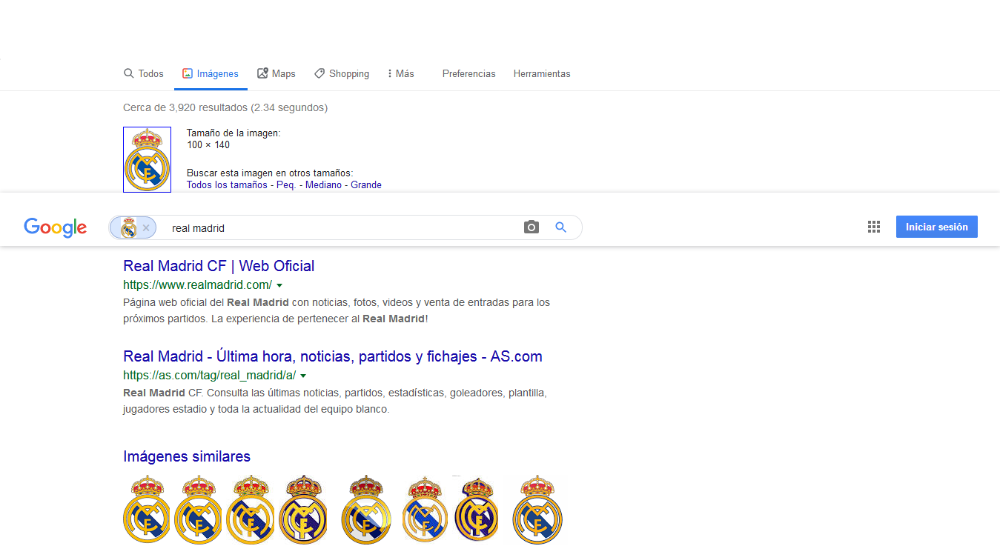

Para realizar la búsqueda de esta imagen tuve que dirigirme al sitio de Google imágenes y luego arrastrar una imagen desde mi computadora a la barra de búsqueda de Google. Luego me aparecieron imágenes similares y la descripción de la imagen que inserté a la barra de búsqueda.

b- Ventajas y desventajas del alojamiento en la nube.

ONE DRIVE

Ventajas Desventajas

* A la hora de extraviar un dispositivo, - Solamente ofrece 5GB de disco duro

no se perderán los archivos. virtual.

* Sincronización entre dispositivos. - Necesidad de internet
* Permite el trabajo en grupo en un - Permite la creación de una sola cuenta

mismo documento. por usuario.

DROP BOX

Ventajas Desventajas

* Sincroniza los archivos de la pc - No se puede trabajar un archivo en dos

con la carpeta de drop box. dispositivos al mismo tiempo

* Se puede revisar los archivos en - Los archivos se encuentran en un servidor

cualquier dispositivo que no controla la persona

* Se puede compartir archivos - Solamente ofrece 2GB de almacenamiento

GOOGLE DRIVE

Ventajas Desventajas

* Accesibilidad sin necesidad de - Las personas pueden ver las páginas que

instalar un software. utilizaste.

* Ofrece un sistema de traducción. - Es complicado el entendimiento del programa
* Varias personas pueden trabajar en - Es obligatorio el uso de internet.

un mismo documento.

c- Ventajas y desventajas de 3 servidores de correo

GMAIL

Ventajas Desventajas

* Está dentro de la cuenta de Google - Tarda bastante en adjuntar archivos
* Ofrece 15GB de almacenamiento gratis - La gestión del correo puede ser pesada
* Clasifica los correos por carpetas - Solo permite adjuntar archivos hasta 25MB

OUTLOOK

Ventajas Desventajas

* Contactos vinculados con Skype - Solamente ofrece 5GB de almacenamiento
* Personalizar la firma es sencillo - Limitaciones en el envío de archivos
* Cuenta con un sistema de búsqueda - No hay funciones experimentales

YAHOO

Ventajas Desventajas

* Tiene una interfaz muy amigable - Llegan con facilidad los spams
* Ordena fácilmente los correos - Es utilizado por menos usuarios
* Tiene soporte en varios idiomas - Se bloquea la cuenta si no se usa en medio año

**CONCLUSIONES**

Esta práctica fue bastante interesante ya que se aprendió como se pueden realizar búsquedas más especializadas que nos puedan ayudar en cualquier investigación. Además, se comprendió el concepto de repositorio y como el almacenamiento en la nube nos ayuda a crear proyectos y la facilidad que tenemos para compartirlos.

**BIBLIOGRAFÍA**

**Herramientas en la nube. (2018). *¿Qué es One Drive?*** Consultado en agosto de 2019. Disponible en: <https://herramientasenlanube.com/que-es-onedrive>.

**Tecnologías en la educación. *Ventajas y desventajas del almacenamiento en la nube.*** Consultado en agosto de 2019. Disponible en: <https://sites.google.com/site/ticsvideollamadas/drive/-para-que-sirve-google-drive>.

**CrearCorreo. (2019). *Yahoo, ventajas y desventajas.*** Consultado en agosto de 2019. Disponible en: <https://www.crearcorreo.mx/yahoo-ventajas-y-desventajas.html>.

**Guerra Juan Esteban. (2017). *Gmail vs Outlook.*** Consultado en agosto de 2019. Disponible en: <https://www.tuexperto.com/2017/08/01/gmail-vs-outlook-com-ventajas-y-desventajas>.